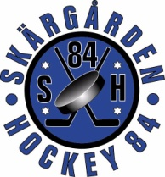

A-Lag Spelarmöte 2012-02-23

- Vad har hänt efter spelarmötet med styrelsen ?

- Hur skall vi träna resten av säsongen ?

- Skall vi ha någon form av eftersäsong / försäsongsträning ?

- Vad har varit bra / dåligt under säsongen

- Spelar / ledar inventering inför nästa säsong. Vilka slutar, Vilka kan tänkas tillkomma?

- Övriga frågor

